附件2：
江苏第二师范学院学生评教实施细则
一、总则
1.凡江苏第二师范学院在校学生必须参加“学生评教”，“学生评教”在我校综合信息平台开展。
2.“学生评教”每学期一次，一般在学期末进行。
3.“学生评教”过程中应遵循客观公正、实事求是的原则，认真、积极参加评价。
4.没有参与“学生评教”的学生，将不得进行“成绩查询”、“网上选课”，毕业时成绩学校将不予审核。
二、操作步骤
1.登录江苏第二师范学院综合信息平台主页（http://jwgl.jssnu.edu.cn/），点击“用户登录”，依次输入“真实姓名”、“身份证后6位”、“密码”、“验证码”后点击“登录”。（注：遗忘密码的同学可至各学院教务员处查询或重置。）
2.选择“管理中心”→“教学质量监控”→“学生评教”→选择相应学期→点击“查询”按钮；依次点击课程右侧的“未评”选项，进入“相应课程教学质量网络评价表”页面，点击“任课教师”选择教师开始评价（一门课程若有多位教师任课，请逐位选择进行评价，否则本门课程视为未评）。
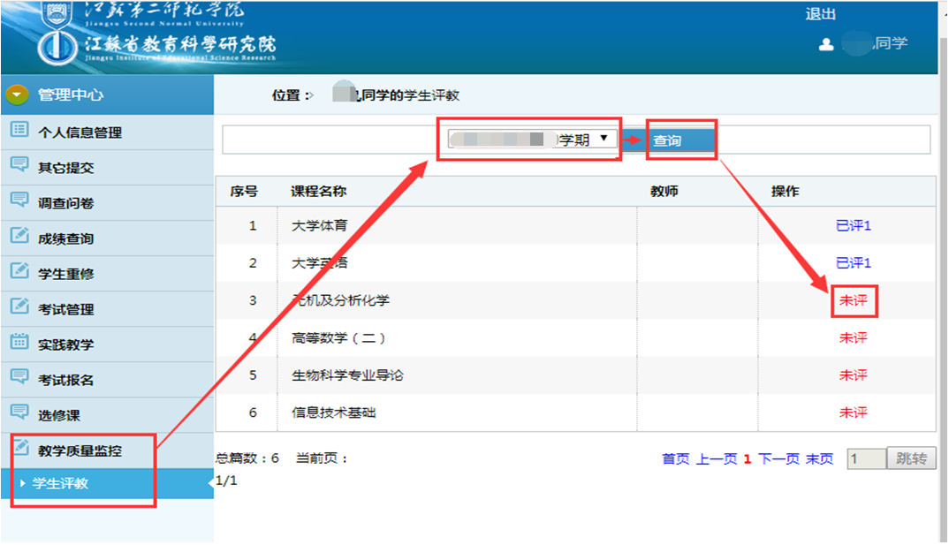
3.根据任课教师的教学情况进行评价。选择各项评教指标对应的评价等级，具体为“ABCDE”5个等级（其中ABCDE分别对应54321相应的分值），共20项评价指标。每一项评价指标等级选择结束后，填写问卷主观题目（必填项），填写结束后点击“保存提交”，完成评价（注意：点击“保存提交”后无法更改，请慎重操作）。
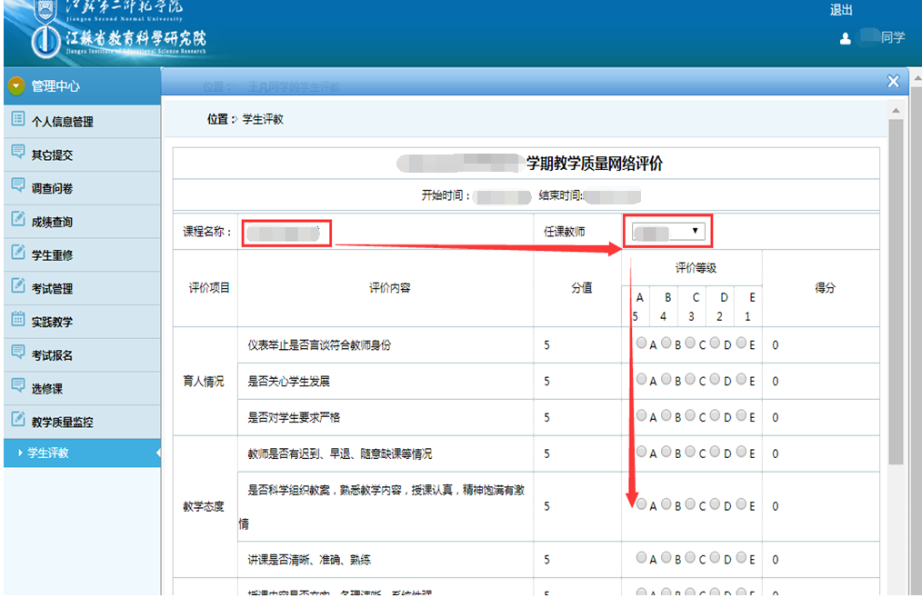
4.按照上述方式评价其它未评课程，直至评完本学期所学全部课程，完成学生评教。
5.点击页面右上角“退出” 即可退出系统。
三、注意事项
1. 请各位同学在通知规定时限内及时登录系统进行评价，逾期将不再开放此项功能。
2.在“学生评教”时，请各位同学独立完成评价任务，不能请人评价或代人评价。
3.在“学生评教”过程中，如发现下列情况，工作人员将删除该数据：
（1）课程、任课教师与事实不符；
（2）该课程教师上课课时数未达到8节。
4.为实现教学相长，请同学们在相应栏目内为每一门课程及每一位任课教师提意见和建议。
5. 综合信息平台“学生评教”模块不保留参评学生的个人信息，请各位同学给出公正、客观、合理的评价。
6.若评教过程中出现服务器报错、网络拥堵等现象，请错开高峰时段进行评价。

